第8课 拿来主义
鲁迅是一个狂人，所以他手中的笔像一把利剑直刺封建遗老的心脏，冷目像一道闪电直劈卫道士的头颅。他冷傲，孤峻，敢怒，敢言，文章给人一种酣畅淋漓的感觉。他的文章虽不过几百篇，却闪耀着思想的光辉。他是一个封建礼教思想的批判者，一个封建婚姻的背叛者，一个曾沉陷于失望之中的彷徨者。
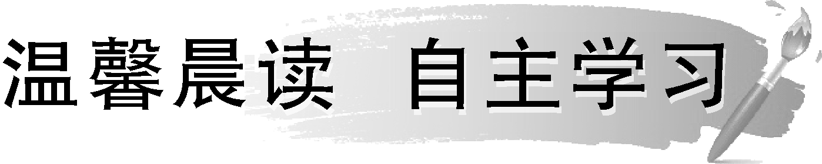

美字体 | 鱼 | 翅 | 精 | 华 | 自 | 己 | 拿 | 来 | ， | 鸦 | 片 | 糟 | 粕 | 大 | 家 | 抛 | 弃

赏美文
捧与挖
鲁 迅
中国的人们，遇见带有会使自己不安的征兆的人物，向
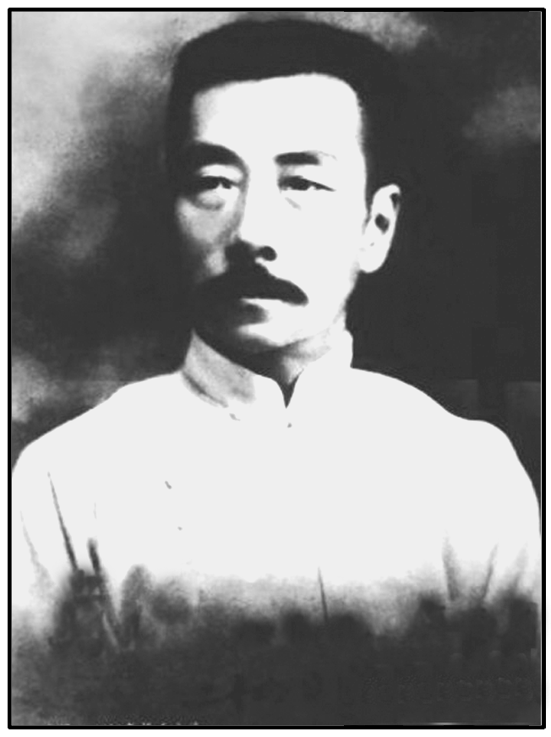
来就用两样法：将他压下去，或者将他捧起来。
压下来就用旧习惯和旧道德；压不下时，则于是乎捧，以为抬之使高，餍之使足，便可以于己稍稍无害，得以安心。
伶俐的人们，自然也有谋利而捧的，如捧阔佬、捧戏子、捧总长之类；但一般粗人捧的“动机”，大概是不过想免害。即以所奉祀的神道而论，也大抵是凶恶的；观音菩萨倒还可爱，然而那是从印度输入的，并非我们的“国粹”。要而言之：凡有被捧者，十之九不是好东西。
既然十之九不是好东西，被捧后那结果便自然和捧者的希望适得其反了。不但能使不安，还能使他们很不安，因为“人心”本来不易餍足。然而人们至今没有悟，还以捧为苟安之一道。
记得有一部讲笑话的书说，当一个知县的寿辰，因为他是子年生，属鼠的，属员们便集资铸了一个金老鼠去作贺礼。知县收受之后，另寻了机会对大众说道：明年又恰巧是贱内的整寿；她比我小一岁，是属牛的。其实，如果大家先不送金老鼠，他决不敢想金牛。一送开手，怕他的姨太太也会属象。象不在十二生肖之内，但知县当然别有我们所莫测高深的妙法在。
民元革命时候，S城来了一个都督。他虽然也出身绿林大学，但还算顾大局，听舆论的，可是自绅士以至于庶民，又用了祖传的捧法群起而捧之了。这个拜会，那个恭维，今天送衣料，明天送翅席，捧得他连自己也忘其所以，渐渐变成老官僚一样，动手刮地皮。
最奇怪的是北几省的河道，竟捧得河身比屋顶高得多了。当初自然是防其溃决，所以壅上一点土；殊不料愈壅愈高，一旦溃决，那祸害就更大。于是就“抢堤”咧，“护堤”咧，“严防决堤”咧，花色繁多，大家吃苦。如果当初见河水泛滥，不去增堤，却去挖底，我以为决不至于这样。
有贪图金牛者，不但金老鼠，便是死老鼠也不给。那么，此辈也就连生日都未必做了。单是省却拜寿，已经是一件大快事。
中国人的自讨苦吃的根苗在于捧，“自求多福”之道却在于挖。其实，劳力之量是差不多的，但从惰性太多的人们看来，却以为还是捧省力。
一九二五年十二月十日
(选自《鲁迅全集·华盖集》，有删改)
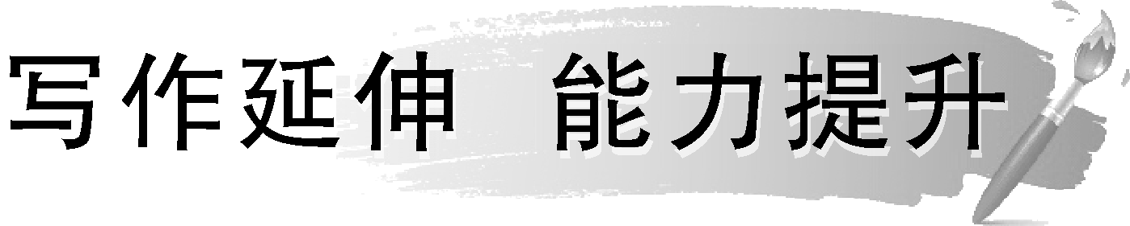

⊙课内素材
“拿来主义”新内涵
针对要不要和怎样继承文化遗产的问题，鲁迅阐明了马克思主义关于批判地继承文化遗产的原理和方法，提倡“拿来主义”，反对“闭关主义”和“送去主义”，主张从文化遗产中吸取精华、剔除糟粕。“运用脑髓，放出眼光，自己来拿”“占有，挑选”，这就是“拿来主义”的含义。没有广泛地拿来，兼收并蓄，又怎能消化吸收，又如何能创造、创新？可见，只有先拿来，广泛地吸取别人的长处，借鉴他人的优点，才能最终有所创造。随着经济文化的全球化，电脑、汽车、影视文学、生活观念等事物如潮般涌入我们的生活和视野中。在这种新形势下，我们有必要运用鲁迅的“拿来主义”，开动脑筋，擦亮眼睛，勇敢地来占有、挑选、利用。一切好的东西都是人类的共同财富，中国在发展过程中，国外的好的东西、对中国的进步有益的东西都应该吸收。
[运用角度]“文化”“民族自信”“继承与创新”“取与舍”等。
⊙运用示例
1．半个世纪以前，鲁迅先生就教导我们：“要运用脑髓，放出眼光，自己来拿”，我们要大胆吸收中外有用的文化科技遗产，大胆创新，才能跟上时代的步伐。著名作家冯骥才先生有一次到法国访问，在一次欢迎宴会上，外国记者接二连三地向他提问：“尊敬的冯先生，贵国改革开放，学习西方资本主义的东西，你们就不担心变成资本主义吗？”冯先生回答：“不！人吃猪肉不会变成猪，吃了牛肉不会变成牛。”他幽默机智的回答博得满堂喝彩。“没有拿来的，人不能自成为新人，没有拿来的，文艺不能自成为新文艺。”在任何时代，人们要生存、要发展，就必须汲取营养成分，否则要发展不可能，要生存也会成问题。假如我们的生存与外域隔离，与历史断绝，我们就会回归为一群茹毛饮血的怪物。
2．转眼间，改革开放已四十周年，面对中国取得的辉煌成绩，先生的“拿来”与“送去”，让我们国人机智敏锐，目光放亮。先生的“拿来主义”和“送去主义”对国家和人民利益的影响，抨击闭关锁国、自给自足的闭关主义和送去主义，强调“拿来主义”，要吸取外国的精华来充实自己，取长补短，这正是先生写此文章的要旨所在。

也谈“拿来主义”
“拿来主义”是鲁迅先生1934年提出的著名的论述，“拿来主义”已过完了八十华诞，我们的国人是否在“拿来”上有一些进步了呢？
小时候，看别人吃糖，索要不给，我便一把伸入他糖袋子里掏出几块，然后咧嘴一笑，这便是“拿来”了。但我万万料想不到，这种孩童的把戏会堂而皇之出现在国际舞台上。
近年来一些友邦总时不时地把手伸进中国的口袋里，上次“拿来”了屈原，赢得了中国人的无数唾沫之后，堂而皇之拿去申遗去了，这次又“拿来”了李时珍，尚觉得不够过瘾，便又“拿来”了李白。此外还有孔子、中医……就连上古神话中的蚩尤也未能幸免。孩童“拿来”了糖之后，遭到呵斥，也多半是一脸堆笑地归还，但还有心肠硬的，便一把囫囵吞了下去，连味道也不尝个清楚。看来我们的友邦是隶属后者的了。他们比国人更加奉行鲁迅的“拿来主义”——运用脑髓，放出眼光，不管三七二十一，自己来拿！
不过他们的脑髓却是有些欠缺，屈原是土生土长的楚人；李白的出生地是唐代的昌隆县，也就是现在的四川江油市；李时珍则生于蕲州，今湖北省黄冈，其余更不必细说，这些都是有文献记载的，按土话说就是板上钉钉的事。现实是铁定的，可意志是坚决的，我们的友人高呼：“不管三七二十一，先拿来！”
对！拿来！怎么拿？于是便有韩国专家称某某某系韩国人，于是便大张旗鼓地建设李白故居，开办江陵端午祭，甚至申请世界遗产，更令人瞠目结舌的是居然申请成功了。在给谎言穿上皇帝的新装之后，谎言摇身一变成了真理。
某些高尚的国人对此是毫不在意的，因为有人来“拿”，便恰恰说明了泱泱中华五千年文明之蓬勃灿烂！哦，足矣，足矣，阿Q似的说：我尚有东西打发你！既然他们觉得有用，便送给他们罢！
还有些独善其身的圣人对此更加地漠不关心。他们问自己：韩国人拿，或是不拿，对我有影响吗？哦，没有吧？那你们随便拿吧，这是与我不相干的。
但是，毕竟还有一些愤怒的国人高呼：“还来！”明知是别人的东西却偷偷去拿，那是“窃来主义”；明知是别人的还要明目张胆去拿，那是“抢来主义”。抢来别人的宝贝还要明目张胆地高悬在朝堂之上，那可真是恬不知耻了！这些强盗的行径，却因为撒满谎言的种子而变得花香弥漫。作为中国人，我们应直面这谎言，撕破这谎言，揪出撒谎者，用力抓住他的领口，怒喝：“还来！”
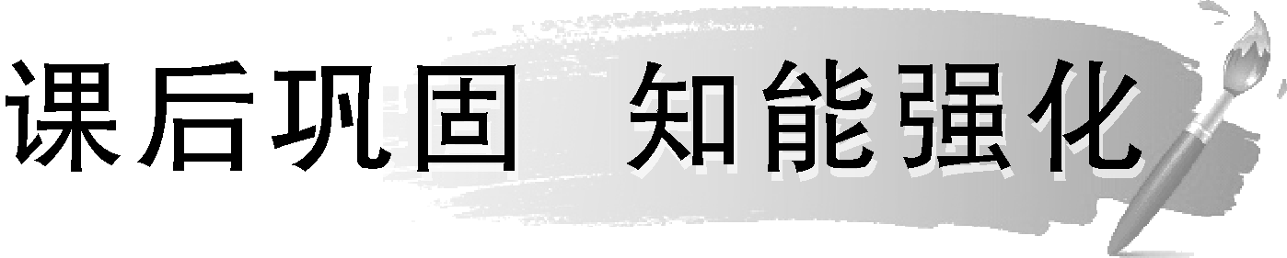
一、基础巩固
1．下列词语中，加点的字注音全都正确的一组是( )
A．国粹(cuì) 脑髓(suí)
吝啬(sè) 残羹(gēng)
B．犀利(xī) 嬉笑(xǐ)
剔除(tī) 鸦片(yā)
C．自诩(xǔ) 冠冕(guàn)
蹩进(bié) 玄虚(xuán)
D．孱头(càn) 譬如(pì)
摩登(mó) 徘徊(pái)
解析：A项，“髓”应读suǐ；B项，“嬉”应读xī；C项，“冠”应读guān。
答案：D
2．下列各组词语中，没有错别字的一组是( )
A．古董 闭关锁国 仪节 并行不背
B．缘故 发扬国广 大度 柳暗花明
C．辩白 丧权辱国 辨识 磕头贺喜
D．糟粕 勃然大怒 慰籍 概莫能外
解析：A项，背－悖；B项，广－光；D项，籍－藉。
答案：C
3．下列各句中，加点成语的使用全都不正确的一组是( )
①要想成为一名职业化的人才，就必须改掉犹豫不决、投鼠忌器的办事作风，在自己认准的事情上认认真真地采取行动，不断提高自己的执行力。
②众所周知，中国是个礼仪之邦，礼尚往来是中华民族的传统美德。
③有些领导作出的决策明明违反法律法规，却还被戴上冠冕堂皇的“帽子”得以实施。
④大量的残羹冷炙都被专利拥有者盘剥而去，对我们的企业而言，剩下的利润也就少得可怜了。
⑤老李对工作一直尽职尽责，前几天他因照顾生病住院的家人而未能按时完成工作任务被领导批评，这致使他怨声载道。
⑥父母是孩子的第一任老师，其一言一行都将对孩子产生巨大的影响，因此，在代代相继的言传身教中，好家风得以茁壮成长。
A．①③④ B．②③⑥
C．①④⑤ D．②⑤⑥
解析：①投鼠忌器：要打老鼠又怕打坏了它旁边的器物，比喻想打击坏人而又有所顾忌。用在此处不合语境。②礼尚往来：在礼节上讲究有来有往。现也指你对我怎么样，我也对你怎么样。使用恰当。③冠冕堂皇：形容表面上庄严或正大的样子。使用恰当。④残羹冷炙：吃剩的饭菜，借指权贵的施舍。用在此处不合语境。⑤怨声载道：怨恨的声音充满道路，形容民众普遍不满。使用不当。⑥言传身教：一面口头上传授，一面行动上以身作则，指言语行为起模范作用。使用恰当。
答案：C
4．依次填入下面一段文字横线处的语句，与上下文衔接最恰当的一项是( )
鲁迅先生确乎不是个“冷静”的人，他的憎正是由于他的爱，________。这是“理智”的结晶，可是不结晶在冥想里，而结晶在经验里；经验是“有情”的，所以这结晶是有“理趣”的。开始读他的《随感录》的时候，________。他所指出的“中国症结”，自己没有犯过吗？不在犯着吗？可还是常常翻翻看看，________。
①他的“热讽”其实是“冷嘲”
②他的“冷嘲”其实是“热讽”
③一面觉得他所嘲讽的愚蠢可笑，一面却又往往觉得毛骨悚然
④一面觉得毛骨悚然，一面却又往往觉得他所嘲讽的愚蠢可笑
⑤吸引我的是那笑，也是那“笑中的泪”吧
⑥吸引我的是那“笑中的泪”，也是那笑吧
A．②③⑤ B．①③⑥
C．②④⑤ D．①④⑥
解析：做此类型题首先要通读语段了解句意，然后注意句与句的排列组合，注意上下句的衔接、呼应，做到话题统一，句序合理，衔接和呼应自然。通过分析可知：第一处选②，②句式协调，内容合理；第二处选③，③与上下文联系密切；第三处选⑤，⑤符合递进关系，反映体会得深刻。
答案：A
5．下列各句中，没有语病的一句是( )
A．20世纪30年代，文学界兴起了“发扬国光”的复古潮流，对此鲁迅提出了“拿来主义”：有选择地拿，为我所用地拿，不亢不卑地拿。
B．简政放权改革初期，有必要加大法律宣传力度和对执法者的培训，及时向公众公布权力清单及行政审批需要办理的手续。
C．不仅鲁迅的文学作品成为中国20世纪文学经典，而且已经成为世界文学经典。这些作品反映了20世纪中国人的精神世界、时代气质和文化心理结构。
D．根据省内各城市经济发展的程度和人口迁移，意见进一步细化并明确了21个地级以上城市的基本落户条件。
解析：B项，搭配不当。应在“对执法者的培训”前加“加强”。C项，关联词位置不当。应把“不仅”移到“鲁迅的文学作品”之后。D项，成分残缺。可在“人口迁移”后加“的压力”。
答案：A
二、阅读鉴赏
阅读下面的文字，完成6～8题。
拿去主义
陈 诏
“拿来主义”是鲁迅的一篇杂文的题目，现在已成为引进、吸收外来文化的一个专用名词，同样重要的是“拿去主义”，虽然未经鲁迅述及，却也值得一提。
在“文化热”中，加强对外文化交流的呼声越来越高。可是在有些同志的心目中，所谓“交流”，就是指“拿来”，至于“拿去”，对不起，意识不强，也许还没有考虑。这实际上是单向流程，而不是双向流程。“来而不往，非礼也。”中国是礼仪之邦，总不能光拿人家的啊！
有些同志认为我国的民族文化落后、陈旧，对是否有输出价值和竞争能力表示怀疑。其实，这些同志未熟谙西方的心理和行情。须知东西方文化各有所长，各有所短，互为补充，不可代替，从而构成世界文化整体。中国文化，诸如长城、秦始皇兵马俑、汉代墓葬中的金缕玉衣、唐诗、宋词、《红楼梦》等闻名世界，这是众所周知的。即使是未被我们重视的所谓“糟粕”，西方人的评价也常常出人意料。例如老庄哲学和《易经》，我们认为是完全过了时的东西，而目下在西方却大为走运。许多科学家对目前科学技术的巨大进步无法进行概括，他们找来找去，终于在老庄的“道”和《易经》的爻象中找到了合适的语言，并给以很高的评价。这里说明一个问题，具有五千年历史的中国传统文化，毕竟是一座内容丰富的宝库，我们大可不必妄自菲薄，说得一无是处。
但是，历史在发展，时代在前进。如果我们拿出去的永远是一些陈年百代的古董、祖传的遗物，那也不能使我们今天的炎黄子孙脸上增光。对西方读者来说，他们既想了解中国的昨天，当然也想了解中国的今天和明天。所以拿出去新的文化成果，才是今天中国人的光荣职责。我们非常高兴地看到，近几年来，西方学者对中国当代文化艺术有了较多的关注。就以文学方面来说，王蒙、冯骥才、谌容、张贤亮、王安忆等作家的作品已陆续有了各种译本，被介绍到西方，有的还有专著论述，成为新一代的汉学家的研究课题。但也应该承认，我国当代文化在西方的影响还是有限的，要在国际上占一席之地，赢得声誉，看来还要经过一番艰苦的努力。
推出中国当代的文化产品，当然必须顾及时代特色和民族特色。如果不能反映当代中国的风貌，如果“拿去”的和“拿来”的是一样货色、一副面孔，人家是绝不会报以青睐的。所以对热衷于“拿来”的同志来说，切忌以照搬为能事，以模仿为时髦。否则，“拿来”容易，“拿去”就困难了。正如一位来自美国的汉学家所说：“中国作家切不可费力去迎合西方读者的口味，要完全为中国读者而写，写出中国自己民族的特色，写出西方没有的风格。这样，才能引起西方读者更强烈的兴趣。”
“拿来主义”是我们所要提倡的，“拿去主义”也是我们所要强调的。中国的文学家、艺术家、文化人应该有勇气，有志气，广泛吸收、消化外来的营养，发展自己的优势，努力攀登文化高峰，拿出无愧于时代、无愧于先人的优秀成果，贡献于全人类。
6．下列对文本有关内容的分析和概括，不正确的一项是( )
A．本文与《拿来主义》都涉及“拿来”“拿去(或送去)”问题，两文中的“拿去(或送去)”实质相同。
B．从论证方法上看，《拿来主义》第一自然段主要运用了例证法，上文中第三、四自然段也是如此。
C．文中引用了一位美国汉学家的话，这位美国汉学家希望中国作家的作品具有中国自己民族的特色，这也印证了一句话：“越是民族的，越是世界的。”
D．中国的文学艺术家们既要奉行“拿来主义”，引进、吸收外来文化，又要创作出有中国自己民族特色的作品，贡献于全人类。
解析：A项，两文中的“拿来”的实质相同，但鲁迅批评“送去”。
答案：A
7．“意识不强，也许还没有考虑”，作者认为造成这种情况的原因有哪些？
答：__________________________________________________
_______________________________________________________
答案：①认为我国的民族文化落后、陈旧，怀疑其输出价值和竞争能力。②可能不熟谙西方的心理和行情，不太明白东西方文化各有所长，各有所短，互为补充。③妄自菲薄，没有认识到中国文化内容丰富。
8．“‘拿来主义’是我们所要提倡的，‘拿去主义’也是我们所要强调的。”结合全文，谈谈作者为什么认为我们要强调“拿去主义”。
答：__________________________________________________
_______________________________________________________
答案：①文化交流是双向流程的关系，不能只是“拿来”。②东西方文化各有所长，各有所短。在中国文化中，有许多值得西方人“拿去”的东西。我们不能妄自菲薄。③中国当代文化艺术虽有成就，但与西方相比发展较慢，提倡“拿去主义”有助于中国的文学家、艺术家、文化人艰苦努力，创造出新的文化成果，促进中国文化艺术的发展。
三、创新语用
9．在下面的横线上补写两句话，修辞、句式必须和所给句子相同。(字数不要求统一)
文学家的鲁迅，是长空雁群中的一只头雁，鸣叫唤醒腐朽文化下的愚昧国民；
思想家的鲁迅，______________________________________，
____________________________________________________；
革命家的鲁迅，______________________________________，
____________________________________________________。
答案：(示例)是大海上的一座灯塔 灯光划破中国社会的黑暗
是冲锋在前的一柄宝剑 剑锋直指封建时代的妖魔鬼怪
10．用一句话概括下面这段话的主要意思。(不超过28字)
近几年来，关于中国文化，主要是中国传统文化，或者是以中国文化为基础的东方文化，将成为21世纪的主导性文化及21世纪将成为中国文化或东方文化的世纪的观点，十分流行。西方一些学者也持有此类观点。对此我则持怀疑态度。
答：__________________________________________________
_______________________________________________________
答案：(示例)我怀疑中国文化将成为21世纪的主导性文化的观点。(或：我对中国文化将成为21世纪主导性文化的观点持怀疑态度。)
11．阅读下面的新闻简述，按要求填写下表。
面对日趋严重的雾霾天气，央视网曾刊文“雾霾带来的五大意外收获”，文章表述了这样一种看法：让你既痛恨又无奈的雾霾并非一无是处，它在肆虐神州的同时，也给我们民族和个人带来了五大好处。
要求：用准确、简明的语言概括“收获”，并依据“收获”说出理由。
收获 | 理由
① | 雾霾让所有中国人痛恨，众志成城
雾霾让中国人更平等 | ④
雾霾让中国人更清醒 | ⑤
② | 雾霾催生了大量讽刺性语言，如“自强不‘吸’”
③ | 雾霾让中国人更加了解了这一世界公敌
答案：(示例)①雾霾让中国人更团结 ②雾霾让中国人更幽默 ③雾霾让中国人长知识 ④雾霾危害每一个人，不论身份、地位 ⑤雾霾让中国人清楚地意识到环保的重要
12．下面是鲁迅先生名作《阿Q正传》中的一段文字，请从表达效果的角度予以点评，要求语言表达准确、简明、连贯，不超过60字。
他擎起右手，用力的在自己脸上连打了两个嘴巴，热辣辣的有些痛；打完之后，便心平气和起来，似乎打的是自己，被打的是别一个自己，不久也就仿佛是自己打了别个一般——虽然还有些热辣辣，心满意足的得胜的躺下了。
答：__________________________________________________
_______________________________________________________
解析：点评时，要先指出对比的写法，再找出阿Q这种做法的实质是精神胜利法。
答案：(示例)这段文字采用对比写法，用动作和心理描写极传神地写出了阿Q转败为胜的心理过程，有力地突出了阿Q的性格特点——精神胜利法。
13．阅读下面的材料，按要求答题。
有人说，现在是知道“周迅”的人越来越多了，知道“鲁迅”的人越来越少了；知道“关之琳”的人越来越多了，知道“卞之琳”的人越来越少了……
(1)请在省略号处仿照上文再补写一个例子。
答：__________________________________________________
_______________________________________________________
(2)请对此社会现象做出简要点评。
答：__________________________________________________
_______________________________________________________
答案：(示例)(1)知道“马克”的人越来越多了，知道“马克·吐温”的人越来越少了。 知道“比尔”的人越来越多了，知道“保尔”的人越来越少了。 知道“就要发”的人越来越多了，知道“九一八”的人越来越少了。(任选其一即可)
(2)这反映了传统经典文化遭冷遇，而流行、时尚文化受青睐的社会文化现象，这是在商品经济冲击下人们的文化价值观逐渐失衡造成的，我们应大力提倡对传统文化的重视。

